江苏省南通工贸技师学院高技能人才培训建设项目

比选文件
采购文件编号：GM20240070DL15

江苏省南通工贸技师学院
二○二四年九月

目 录

第一部分 比选公告
第二部分 比选须知
第三部分 项目需求说明
第四部分 开启和评审
第五部分 合同签订与验收付款
第六部分 参选文件组成

第一部分 比选公告
江苏省南通工贸技师学院高技能人才培训建设项目的潜在供应商应在江苏省南通工贸技师学院网站获取采购文件，并于2024年9 月 30日14点00分（北京时间）前提交响应文件。
一、项目基本情况：
项目名称：江苏省南通工贸技师学院高技能人才培训建设项目
采购文件编号：GM20240070DL15
预算金额： 24.2242万元
最高限价： 24.2442万元，投标报价超过本项目最高限价作无效标处理。
合同履行期限：详见采购文件
二、采购文件内容：
详见附件，请仔细研究。
三、供应商资格要求
（一）基本要求
1.符合以下条件：具有独立承担民事责任的能力；具有良好的商业信誉和健全的财务会计制度；具有履行合同所必需的设备和专业技术能力；有依法缴纳税收和社会保障资金的良好记录；参加本次采购活动前三年内，在经营活动中没有重大违法记录；
2.提供有效的营业执照副本复印件。
（二）其他资格条件要求
1.未被“信用中国”网站列入失信被执行人、重大税收违法案件当事人名单、采购不良行为记录名单；
2.提供法定代表人身份证明及本人身份证复印件；非法定代表人参加比选的，还必须提供法定代表人签字或盖章的授权委托书及被授权人本人的身份证复印件。
3.法定代表人为同一个人的两个及两个以上法人，母公司、全资子公司及其控股公司，都不得在同一采购项目或同一标段中同时参选，一经发现，将视同围标处理。
四、比选公告期限
自比选公告在江苏省南通工贸技师学院网站发布之日起5日。
五、比选保证金
本项目不收取比选保证金。
六、履约保证金
本项目不收取履约保证金。
七、采购文件的获取，开启时间、地点
1.获取比选文件：
时间：2024年9月23日至2024年9月29日；
地点：江苏省南通工贸技师学院网站；
方式：自行下载。
2.响应文件提交：
截止时间：2024年9月30日14点00分（北京时间）。
地点：崇川区崇川路58号，南通产业技术研究院有限公司九号楼十楼开标室，如有变动另行通知。
3.开启
时间：2024年 9月30日14点00分（北京时间）。
地点：崇川区崇川路58号，南通产业技术研究院有限公司九号楼十楼开标室，如有变动另行通知。
八、凡对本次采购提出询问，请按以下方式联系。
1.采购人信息
名 称：江苏省南通工贸技师学院
地 址：南通市开发区振兴东路296号
联系方式：葛老师 13615218212
2.采购代理机构信息
名 称：江苏中润工程建设咨询有限公司
地 址：南通市崇川区崇川路58号南通产业技术研究院9号楼1004室
经办人联系方式：王先生 0513-55887688,13906272111

第二部分 比选须知

一、采购文件由采购人解释。
1.供应商获取比选文件后，应仔细检查比选文件的所有内容，如有内容或页码残缺、资格要求和技术参数含有倾向性或排他性等表述的，请在比选文件发布后3日内以书面形式提出询问或疑问，未在规定时间内提出询问或疑问的，视同供应商理解并接受本比选文件所有内容，并由此引起的损失自负。供应商不得在响应结束后针对比选文件所有内容提出质疑事项。非书面形式的不作为日后质疑提出的依据。
2.参选人应认真审阅采购文件中所有的事项、格式、条款和规范要求等，如果参选人没有按照采购文件要求提交参选文件，或者参选文件没有对采购文件做出实质性响应，其参选将被拒绝，参选人自行承担责任。

二、采购文件的澄清、修改、答疑
1.采购人有权对发出的采购文件进行必要的澄清或修改。
2.采购人可视情取消、延长相关时间。
3.采购人对采购文件的澄清、修改将构成采购文件的一部分，对参选人具有约束力。
4.参选人由于对采购文件的任何推论和误解以及采购人对有关问题的口头解释所造成的后果，均由参选人自负。

5.采购人视情组织答疑会。

三、投标项目涉及到的现场勘察

1.比选文件所提供的项目相关数据仅做参考，根据自身需要，供应商应在投标文件递交之日前对有关现场和周围环境进行勘察，以获取编制投标文件和签署合同所需的信息。勘察现场所发生的费用由供应商自己承担。

2.采购单位向供应商提供的有关现场的资料和数据，是采购单位现有的并认为能使供应商可利用的资料。采购单位对供应商由此而做出的推论、理解和结论概不负责。

3.经采购单位允许，供应商可为勘察目的进入采购单位的项目现场，但供应商不得因此使采购单位承担有关的责任和蒙受损失。供应商应承担勘察现场的责任和风险。

4.供应商应认真踏勘现场。在现场勘察时，熟悉维修现场、现场周围交通道路等情况，以获得一切可能影响其投标的直接资料。供应商中标后，不得以不完全了解现场情况为理由而向采购单位提出任何索赔的要求，对此采购单位不承担任何责任并将不作任何答复与考虑。

现场勘查时间及联系人：2024年09月25日14：00-15:00；葛老师：13615218212。

四、比选报价
1.本项目不接受任何有选择的报价。
2.参选报价均以人民币为报价的货币单位。
3.报价表必须加盖供应商公章且必须经法定代表人或被委托授权人签署。
4.参选报价出现前后不一致的，按照下列规定修正：
（1）参选文件中报价表内容与参选文件技术响应中内容明细不一致的，以报价表为准；
（2）参选文件中涉及大写金额和小写金额不一致的，以大写金额为准；
（3）单价金额小数点或者百分比有明显错位的，以报价表（参选报价总表）的总价为准，并修改单价；
（4）总价金额与按单价汇总金额不一致的，以单价金额计算结果为准。
同时出现两种以上不一致的，按照前款规定的顺序修正。修正后的报价应当由供应商的法定代表人或其授权的代表签字确认后产生约束力，供应商不确认的，其参选报价无效。
5.供应商应详细阅读采购文件的全部内容，根据采购项目需求，准确制定相关工作方案等，必须对本采购项目全部进行报价，如有漏项，视同对本项目的优惠。不按采购文件的要求提供响应文件，导致报价无效，按无效响应处理。

五、参选文件的编写、份数和签署
1.参选人按第六部分“参选文件组成”编写参选文件。参选文件规格幅面A4纸（图纸等除外）；按照采购文件所规定的内容顺序，统一编制目录，逐页编码，由于编排混乱导致参选文件被误读或查找不到，其责任应当由参选人承担；牢固装订成册，不允许使用活页夹、拉杆夹、文件夹、塑料方便式书脊（插入式或穿孔式）装订；参选文件不得行间插字、涂改、增删，如修补错漏处，须经参选文件签署人签字并加盖公章。
2.参选文件（资格审查、商务技术响应、价格响应文件）不分标段，明确标注参选人全称、“正本”、“副本”字样，并在参选文件封面注明所投标段信息。正本份数：1份，副本份数：1份。
3.参选文件正本、副本须打印并由参选人法定代表人或授权人签字并加盖单位印章。

4.本项目要求提供电子响应文件一份，电子响应文件的内容为资格审查文件、商务技术响应文件、价格响应文件打印盖章（或电子签章）后的响应文件的扫描件，可以采取U盘方式提交。

六、参选文件的密封及标记
1.参选人应将响应文件（含资格审查响应文件、技术标响应文件、价格响应文件）正本、副本合并密封，统一装在一个密封袋内。
3.密封后参选文件封面分别标明采购文件项目名称、项目编号、响应标段，边缝处加盖单位骑缝章或骑缝签字。密封完好标准以未泄露响应文件内容为主要判断依据。
4.采购人将拒绝接收未按照采购文件要求密封的参选文件。

七、参选文件的递交时间
参选文件必须在规定的接收截止时间前送达采购人。采购人将拒绝接收在比选截止时间后递交的参选文件。

八、相关费用
1.供应商承担参与参选可能发生的全部费用，代理机构在任何情况下均无义务和责任承担这些费用。
2.本项目资料费300元/份，在获取采购文件时支付给代理机构，无论中选与否该项目不予退还。
3.本项目招标代理服务费 2500元，评委费按实支付；由成交供应商支付，响应供应商报价时应综合考虑（不单列）。

代理费、评委费定标后由成交候选人支付给代理机构。因成交供应商原因导致成交结果变更或取消成交资格等，代理费、评委费不予退还。
第三部分 项目需求说明
请参选人在制作参选文件时仔细研究项目需求说明。参选人不能简单照搬照抄采购单位项目需求说明中的技术、商务要求，必须作实事求是的响应。如照搬照抄项目需求说明中的技术、商务要求的，中选后供应商在同采购单位签订合同和履约环节中不得提出异议，一切后果和损失由中选供应商承担。

一、项目简介
江苏省南通工贸技师学院高技能人才培训建设。

采购内容

1、采购清单
序号 | 物品名称 | 尺寸 | 数量 | 单位 | 参考图片 | 参数
1 | 培训室椅子 | 505*515*810mm | 372 | 张 | 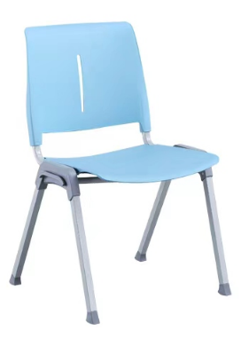 | 1、椅架：采用22*22mm正方形钢管，厚足1.5mm；220度高温静电喷涂，采用特殊工艺经过除锈、酸洗、磷化等防锈处理制成冷轧无缝钢管；管材表面精细光滑、无脱焊无飞渣、牢固抗冲击不变形。  2、胶壳：材质采用全新PP工程耐冲击塑料一次一体注塑成型，环保不褪色，质地轻、抗裂性强、耐腐蚀、耐老化，不含重金属及其他有毒物品；背拉力测试承重130KG  3、固定脚垫，保护地板，方便移动，减少噪音 。 4、外观设计及亮点：椅子可连排连接，椅子可层叠，方便收纳、节省空间。
2 | 培训室桌子 | 1200mm*550mm*750mm | 186 | 张 | 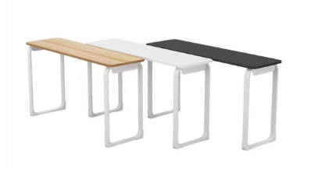 | 1、基材：面板挡板采用E1级环保高密度三聚氰胺刨花板，面板25mm（±1mm），挡板厚度15mm（±1mm），采用优质PVC四周全自动机器近色一体封边，无脱胶、无露底现象；具有防刮、耐磨、防火等特点；符合GB/T 4897-2015《刨花板》、符GB/T 39600-2021《人造板及其制品甲醛释放量分级》技术条件，检测项目至少包含 ：  （1）含水率：木材应经干燥处理，木材含水率应为4%（产品所在地区年平均木材平衡含水率+1%  （2）甲醛释放量：≤0.021mg/100g；  （3）2h吸水膨胀率≤2%。  2、桌架：托面架采用优质冷轧钢板一体冲压而成，材料壁厚：(3.0MM)；前脚管采用优质方型冷轧钢管，尺寸为(25MM*50MM*壁厚1.5MM)后脚管 (20MM*50MM*壁厚1.5MM)，结构牢固，美观简洁；钢管符合GB/T 3325-2017标准：金属喷漆(塑)涂层理化性能耐腐蚀在100h内，观察在溶液中样板上m以外，应无鼓泡划道两侧3m产生。100h后，检查划道两侧3mm外，应无锈迹、剥落、起皱、变色和失光；220度高温静电喷涂工艺，具有较强的耐蚀性及承重性。  3、置物二层：方便置物，书网采用优质中14MM圆管(厚度为0.8mm)经塑料件与圆管组合成型，220度高温静电喷涂工艺，牢固美观又实用。  4、轮子：四个可刹车活动万向轮，可调节高低，方便用户随时调节桌面平整度。  5、木板颜色：多色可选或提供小样选色定制。  6、连接扣平衡码（选配）：1.可固定拼接、整体移动；2.可固定桌面平整。  7、产品尺寸（单位mm）: 1200L*550W*750H 。  8、功能：机械折叠调节控制，桌子两侧设置旋钮开关，任何一侧，只需轻轻一扭便可倾斜折叠桌面，可多重方式任意组合，适用于各种大型场景。  9、组合桌整体通过检测依据为GB/T3325-2017《金属家具通用技术条件》，包含产品主要尺寸及偏差、产品形状和位置公差、产品外观性能要求、产品表面涂饰层/覆面材料理化性能、产品部件材质理化性能、力学性能等7种部分的检查。
3 | 阶梯教室弧形桌登椅 | 尺寸：中心距：520mm，总高：900mm，打开写字板前后深度：855mm，打开坐板到靠背：555mm，坐板离地面高：450mm，前后排距900-1000mm.  ★★脚架两个安装孔之间孔距为300mm | 138 | 套 | 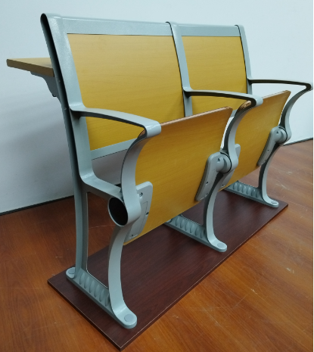  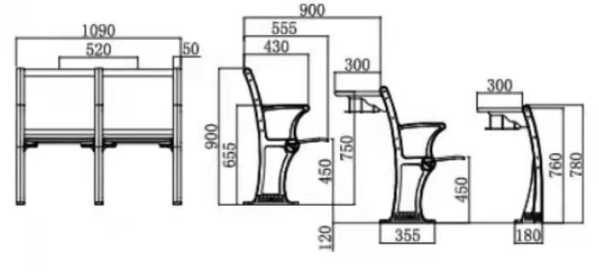 | 1.椅座、椅背：采用优质七层硬木成型板经模具热压成型并双面贴防火板精制而成，经高周波，高压制成，承托力强，耐冲击，抗变形，整体弧度及曲线符合人体工程系设计。坐板采用15mm多层板优质旋切木经模具热压成型并双面压防火板，采用环保油漆和环保胶粘接，防潮、耐用、不褪色。背框架采用优质钢板经模具加工成型后焊接而成。背框横条采用1.5mm优质钢板经模压型，表面做防氧化处理，高氧化处理后，高温喷涂处理。 2.坐板与铝合金一体压铸成型坐角码采用穿透式连接，采用M8圆柱头六角螺丝2个/角码，整体弧形及曲线符合人体工程学设计。  3.写字板采用三聚氰胺板，表面附防火板精制而成，坚固耐用，不褪色，板材厚度不低于25mm,采用固定式做半圆型防磕碰。下方配置书网。  4.站脚：采用铝合金一体压铸成型，无毛刺，无焊接，表面做防氧化处理后经高温喷涂处理附着力强，抗冲击、耐腐蚀、不生锈、经久耐用。脚架尺寸规格为 35*80*1.5mm。全包围式地脚螺丝孔内藏式地爆螺丝。固定螺丝可根据地面情况特定长度，外盖2个螺丝盖，防尘、安全、美观。  5.回复机构：采用铝合金一体压铸成型坐角码，无毛刺，防夹手功能，坐角码表面做防氧化处理后，高温喷涂处理，坐角码一侧使用铁块做重力回复。铝角码回位挡铁归位出加静音密封胶圈，使的座包回到终点位置时，没有撞击声音。无杂音，零故障。  6.带固定桌板带书网，铝合金脚，坐背多层板，铝角码。  7.按照国家有关标准生产，各种钢制骨架表面经酸洗除锈，碱洗除油，磷化烘干等工艺，采用静电粉末喷涂（哑光黑或灰色）；椅架壁厚均为不小于2.0mm，底脚全部焊接口平直、牢固、无焊疵，焊接处打磨平整，各构件平直，横竖条搭接垂直，插口吻合，底脚与地面用膨胀螺丝紧固。装配平整、牢靠、稳定。  8、安装要求：阶梯教室弧形桌凳椅底台为钢质方管焊接而成，钢架上面铺设1.8厘米候多层板和地胶，安装时需用Φ及以上的追尾螺丝将椅子脚架安装到钢架上。  注：投标人必须承诺完全响应按采购人现场地面固定方式的需求进行调整，投标时需提供承诺函（承诺函自拟），未提供的作无效投标处理，承诺函放在商务技术文件部分。
4 | 会议桌 | 5500*1800*750 | 1 | 张 | 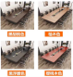 | 三聚板刨花板基材，两个铝合金毛刷线盒带底托
5 | 会议桌弓形椅子 | 常规 | 30 | 张 | 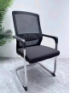 | 黑色网布+海绵  2毫米厚度钢管
6 | LED办公长条灯 | 1200*300 | 98 | 个 | 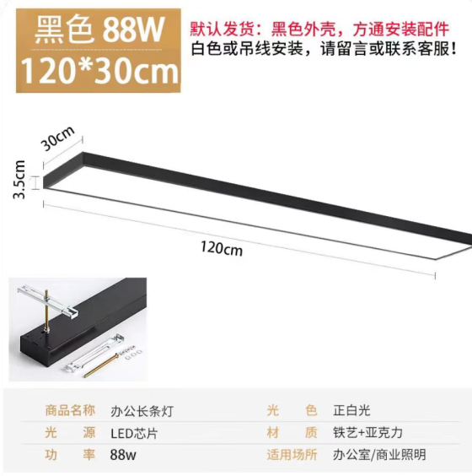 | 功率：88W  材质：铁艺+亚克力  颜色：黑色  要求：配套链子或挂杆悬挂安装。  负责安装（具体可现场查看）
7 | 吸顶灯 | Φ300*45 | 12 | 个 | 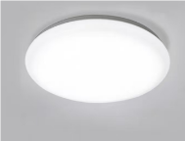 | 功率：18W  颜色：白色，  材质：亚克力灯罩  负责安装
8 | 防护栏 | Φ50*H1100 | 22 | 米 | 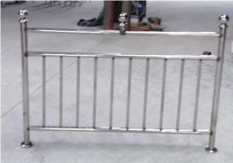 | 不锈钢材质，高1100，间距120，主管直径50cm,  细管直径20cm，负责安装
9 | 楼梯栏杆刷漆  配电间门刷漆 | 常规 | 1 | 项 | 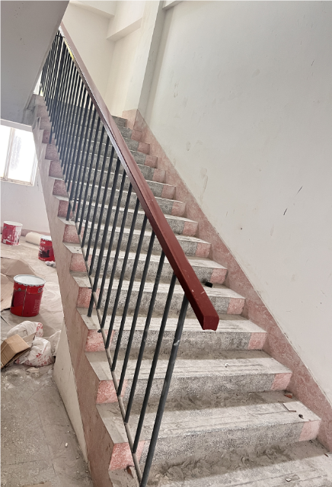  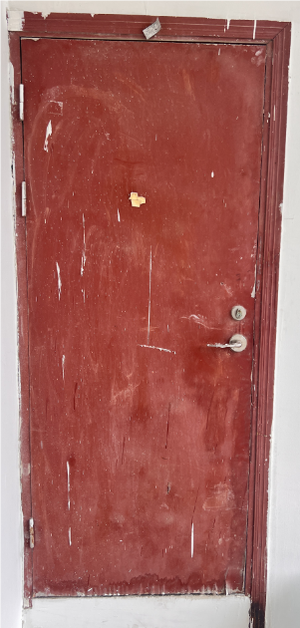 | 1、两个楼梯间栏杆和扶手进行清理、扶手打磨，刷漆，  2、3个木门批灰，打磨，刷漆。
10 | 双人位主席台、椅子 | 1200mm*600mm*760mm | 3 | 套 | 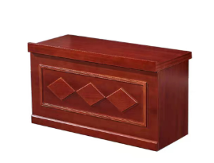  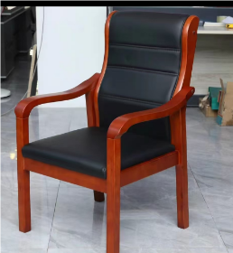 | （1）双人位主席台：材质为实木多层板，颜色为胡桃色，台面厚度4cm,环保标准为E2级  （2）椅子：四脚带扶手，将军木椅  （3）一套主席台桌椅为1张双人位主席台+2张椅子
11 | 门锁 | 常规  （现场测量） | 7 | 个 | 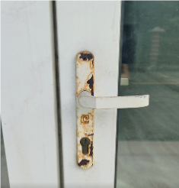 | 常见白色铝塑门门锁，负责安装。
12 | 门锁 | 常规  （现场测量） | 22 | 个 | 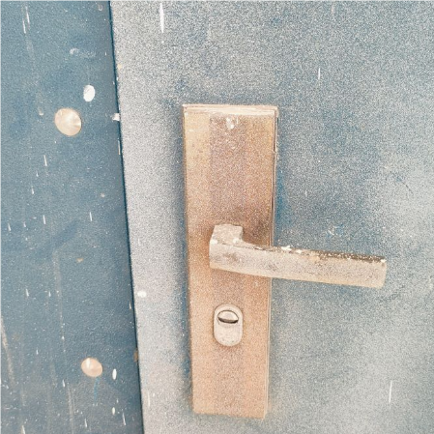 | 常见教室铁门门锁，负责安装

三、质量标准
（一）响应供应商不能简单照搬比选文件提供的需求，必须按比选文件技术规格逐项作出实质性应答，如照搬照抄项目需求中的技术的，中标后成交供应商在同采购人签订合同和履约环节中不得提出异议，一切后果和损失由成交供应商承担。
（二）成交供应商应保证货物是全新、未使用过的原厂合格产品，并完全符合比选文件规定的质量、规格和参数的要求。验收过程中发现产品不符合上述要求的，将视作不合格产品，采购人有权终止合同，造成的一切损失由成交供应商承担。
（三）成交供应商应保证提供的产品不得侵犯第三方专利权、商标权和设计权、版权等。否则，成交供应商应负全部责任，并承担由此引起的一切后果。
（四）成交供应商应采取必要的安全措施保证货物的运输及安装的安全，并承担货物的运输及安装过程中产生的风险。
（五）所有成交产品的技术标准按国家标准执行，无国家标准的，按行业标准执行，无国家和行业标准的，按企业标准执行；但在采购文件中有特别要求的，按采购文件中规定的要求执行，并且符合相关法律、法规规定的要求。
（六）成交供应商必须保证所提供的产品符合国家相应质量要求，，成交供应商成交后签订合同前需提供相关产品证书、检测报告等资质原件备查。如成交供应商弄虚作假或未能提供，采购人有权拒收产品，并取消成交供应商的成交资格；
（七）成交供应商所供货物最终验收后，成交供应商应对由于设计、工艺或材料的缺陷而发生的任何不足或故障负责，并承担由此引起的一切后果；
（八）在项目采购或实施过程中，如国家标准修改，应按照新国家标准实施；如本比选文件规定高于国家标准，无论新旧标准，均按本比选文件规定实施；如本比选文件规定低于国家标准，无论新旧标准，均按国家标准规定实施。如本比选文件内有内容相互矛盾，以高标准高要求的为准。以上有关风险等由供应商自行考虑并承担。

四、交货期限和地点
（一）交货期限：自合同签订之日起30日历天内完成所有供货，并维保1年。具体以采购人通知为准。

（二）交货地点：采购人指定地点。

五、验收方案
（一）项目涉及到的货物由采购方组织有关部门进行专项验收；
（二）供应商所供货物在通过专项验收时，应对由于设计、工艺或材料的缺陷而发生的任何不足或故障负责，并承担由此引起的一切后果。
（三）采购人有权拒收未通过专项验收的货物，已供货物按合同货物单价的10%结算。
（四）验收合格的同时，供应商需提供质保书、保修证明等书面资料，并按国家制造和安装的标准要求检测验收，质保期自出具验收合格报告之日起算；
（五）如双方对验收结果有分歧，则以南通市技术监督局的检测结果为准，检验费由有过失的一方支付。
（六）成交人所供货物，可能由南通市质量技术监督局从中随机抽取1套进行全项检测，成交人承担因此涉及到的费用。
（七）对于检测不合格的，该批次货物无条件退货并退场。同时采购人认定为供应商自身的原因而导致的该结果，有权取消供应商的成交资格且解除采购合同。

六、质量保证期限

自交货并验收合格之日起计壹年。

七、付款方式

安装调试完成并通过验收后一次性支付全额合同价款。支付前，成交供应商均应出具相应金额的正式税票。

八、样品

1、①培训室椅子1张。

2.提交的样品应采取必要的包装后提交，样品不能出现投标供应商的任何标志、标记，如：投标供应商名称、LOGO等，否则作无效投标处理。开标结束后，投标供应商（成交供应商除外）应将样品及时撤离，否则，样品发生任何损坏、损失由投标供应商自行承担，所有投标供应商自行承担相关样品制作、运输等费用。成交供应商的样品由采购单位封存并供验收时比对。

3.样品提交时间、地点及联系方式：2024年 9月 30日14点00分前与响应文件一起递交至崇川区崇川路58号，南通产业技术研究院有限公司九号楼十楼开标室。样品接收人员：朱工18344703186。

第四部分 开启和评审
一、采购人组织评审。
参选人的法定代表人或授权人须持有效身份证参加比选会议。
二、评委会由有关专家和采购人代表组成，按照公平、公正、择优的原则进行独立评审。
由采购人代表对参选人资格性、符合性审查，对未通过审查的供应商，应现场告知原因。评委会对合格供应商的参选文件进行评审。
（一）评审内容
1.比选资格是否符合
2.参选文件是否完整；
3.参选文件是否恰当地签署；
4.是否作出实质性响应（是否有实质性响应，只根据参选文件本身，而不寻求外部证据）；
5.是否有计算错误。
（二）相应的规定
1.如果单价汇总金额与总价金额有出入，以单价金额计算结果为准；
2.单价金额小数点有明显错位的，应以总价为准；
3.正本与副本有矛盾的，以正本为准；
4.若文件大写表示的数据与数字表示的有差别，以大写表示的数据为准。
三、陈述、演示、答疑、澄清
1.如评委会认为有必要，参选人按评委会的要求作陈述、演示、答疑及澄清其参选内容。时间由评委会掌握。
2.重要澄清答复应是书面的，但不得对比选内容进行实质性修改。
3.对采购过程提出质询的，为各采购程序环节结束之日；
其中：对评审过程中涉及到的密封检查、身份核对、澄清等和程序性事项，供应商如有异议的，必须当场提出。否则，均视为供应商无异议。无论是否成交，供应商事后不得再就前述事项提出任何异议或质询投诉。
四、出现下列情形之一的，作无效参选处理;
1.未按照采购文件规定要求签署、盖章、密封、提交的；
2.不具备采购文件中规定的资格要求的；
3.报价超过采购文件中规定的预算金额或者最高限价的；
4.参选文件含有采购人不能接受的附加条件的；
5.不符合采购文件中规定的其他实质性要求的。
五、出现下列情形之一的，作废标处理
1.符合条件的供应商或者对比选文件作实质响应的供应商不足3家的；
2.出现影响采购公正的违法违规行为的；
3.参选人的报价均超过了采购预算，采购人不能支付的；
4.因重大变故，采购任务取消的。
5.采购文件规定的暂估价、暂列金额及甲供材料价格不一致
6.与采购文件明确列出的不可竞争费用项目或费率或计算基础不一致的；
7.与采购文件提供的工程量清单中的项目编码、项目名称、项目特征、计量单位、工程量不一致的；
上述均保留评委会认定可以确定为无效参选或废标的其他情况。
六、采用综合评分法。分资格审查、价格响应文件、商务技术响应文件三部分评审，总分值为100分，加分和减分因素除外。
评委在认真审阅比选文件的基础上，根据各参选文件的商务、技术部分的响应情况，对各评分项目进行评分，不得统一打分。
（一）参选人资格性、符合性审查
参选人资格性、符合性不合格的，其参选文件判定为无效参选文件。合格的，评委对其参选文件继续评审。
(二)评分标准与权重：按标包评审
采用综合评分法，根据评分从高到低排序确定成交供应商，评分标准如下：
1.商务技术响应文件：70分
序号 | 评分点名称 | 分值 | 评审标准
1 | 投标人生产实力 | 10分 | 投标人或所投家具生产厂家具有以下生产及检测能力：电脑裁板锯、六排多轴钻、多片锯、立式窜动磨光机、倒角机、仿型车床、直线铣型砂光机、热压机、三排钻、砂光机、全自动斜直边封边机、UV光氧催化废气处理设备、恒温恒湿设备、智能木工钻铣加工中心（六面钻）、全自动数控加工中心、计算机模块化控制家具综合实验机、办公椅星脚试验机、日晒气候色牢度仪，家具冲击跌落试验机、高低温湿热试验箱、椅轮往复磨损试验机、海绵往复缩疲劳试验机、VOC检测环境箱、恒温水浴震荡器，提供齐全得10分，每少1项扣1分，扣完为止。  注：投标文件中须提供设备发票复印件（加盖投标人公章），如设备名称不一致，应提供设备的技术资料、参数性能、现场使用照片及设备制造商的官网截图以证明其所购设备与上列要求的设备具有同等功能水平。
2 | 认证证书 | 12分 | 1、投标人或所投家具生产厂家具有有效期内的中国环境标志产品认证证书，认证范围包含：人造板类家具、钢木家具、金属家具、其他家具、软体家具、综合类木家具，齐全得2分，每缺少一项扣1分，扣完为止；  2、投标人或所投家具生产厂家具有有效期内的家具中有害物质限量认证证书，认证范围包含：木家具（板木、人造板）：桌台类、柜架类，钢木家具：桌台类，软体家具：椅凳类、座椅类，其他家具：桌台类、柜架类、椅凳类、床类、沙发类，齐全得2分，每缺少一项扣1分，扣完为止；  3、投标人或所投家具生产厂家具有有效期内的产品阻燃等级认证证书，认证范围包含：木家具（板木、人造板）：桌台类、柜架类，钢木家具：桌台类，软体家具：椅凳类、座椅类，其他家具：桌台类、柜架类、椅凳类，齐全得2分，每缺少一项扣1分，扣完为止；  4、投标人或所投家具生产厂家具有有效期内的产品防腐蚀等级认证证书，认证范围包含：木家具（板木、人造板）：桌台类、柜架类，钢木家具：桌台类，软体家具：椅凳类、座椅类，其他家具：桌台类、柜架类、椅凳类，齐全得2分，每缺少一项扣1分，扣完为止；  5、投标人或所投家具生产厂家具有有效期内的家具定制服务认证证书，认证范围需同时包含人造板家具、软体家具、钢木家具、办公家具、金属家具，齐全得2分，每缺少一项扣1分，扣完为止；  6、投标人或所投家具生产厂家具有有效期内的安全生产标准化认证证书，认证范围需同时包含人造板家具、软体家具、钢木家具、办公家具、金属家具，齐全得2分，每缺少一项扣1分，扣完为止；  注：提供上述证书复印件或扫描件并加盖公章的同时提供认监委网站查询的证书有效的截图。
3 | 检测报告成品 | 12分 | 投标人提供2022年至今，由国家认可的第三方检测机构，出具的成品抽样检验合格报告复印件加盖公章(每份检测报告需同时具有CMA及CNAS认证标志），全部提供并满足要求的得12分，每缺少一项扣2分，扣完为止。（投标时如无法提供检验合格报告，可提供承诺函，承诺中标后签订合同前提供加盖原厂公章的检验合格报告给采购人核查。投标人对其提供的检验合格报告的真实性、合法性负责，不提交或不满足要求的视为虚假应标按相关规定处理，采购人拒签合同，造成的损失由供应商承担，承诺书格式自拟）。  包括：  培训室桌子：依据GB/T3325-2017、GB/T39600-2021、GB/T35607-2017等标准其中甲醛释放量分级要求（气候箱法）ENF级≤0.025mg/m³；燃烧性能：燃烧性能等级-硬质家具B1合格；耐腐蚀试验：中性盐雾试验（连续喷雾18h）10级，乙酸盐雾试验（连续喷雾18h）10级，铜盐加速乙酸盐雾试验（连续喷雾18h）10级；抗菌率-金黄色葡萄球菌≥97%；防霉菌等级-黑曲霉达0级；产品寿命-桌类：桌面水平耐久性（6万次）合格；产品有害物质：苯、甲苯、二甲苯，总挥发性有机化合物（TVOC）均未检出；结构安全合格；理化性能要求：金属喷漆（塑）涂层-硬度4H、冲击强度合格、耐腐蚀合格、附着力0级，木制件表面贴面层-耐冷热循环合格、耐干热5级、耐湿热5级、耐划痕合格、耐污染性能5级、表面耐磨性（素色）合格、抗冲击1级。完全满足得2分。  培训室椅子：依据QB/T2280-2016、GB28481-2012、GB/T35607-2017、等标准其中燃烧性能：燃烧性能等级-软质家具B1合格；邻苯二甲酸酯、重金属、多环芳烃（苯并[a]芘、16种多环芳烃（PAH）总量）、多溴联苯、多溴二苯醚均未检出；耐腐蚀试验：中性盐雾试验（连续喷雾18h）10级，乙酸盐雾试验（连续喷雾18h）10级；抑菌率-大肠埃希氏菌≥97%；防霉等级-黄曲霉达0级；产品有害物质：甲醛释放量≤0.025mg/m³，纺织品中五氯苯酚（PCP）-其他未检出，皮革中五氯苯酚（PCP）-其他未检出，可分解芳香胺染料未检出；理化性能：软质聚氨酯泡沫塑料-密度（座面）、回弹性、75%压缩永久变形均合格，纺织面料-干摩擦色牢度≥5级，电镀层-耐盐雾合格；力学性能：稳定性合格，座面冲击合格，扶手垂直向下静载荷（750N,1min）合格，扶手水平静载荷（445N，1min）合格，脚轮往复磨损（在无障碍物的水平测试台上测试100000次）合格，底座静载荷（7560N，1min，2次）合格,椅背往复耐久性（120000次）合格，倾斜机构（300000次）合格，座面回转耐久性（120000次）合格，座面耐久性（100000次）合格，跌落合格；TVOC未检出。完全满足得2分。  办公桌：依据GB/T3325-2017、GB/T39600-2021、GB/T35607-2017等标准其中甲醛释放量分级要求（气候箱法）ENF级≤0.025mg/m³；燃烧性能：燃烧性能等级-硬质家具B1合格；耐腐蚀试验：中性盐雾试验（连续喷雾18h）10级，乙酸盐雾试验（连续喷雾18h）10级，铜盐加速乙酸盐雾试验（连续喷雾18h）10级；抗菌率-金黄色葡萄球菌≥97%；防霉菌等级-黑曲霉达0级；产品寿命-桌类：桌面水平耐久性（6万次）合格；产品有害物质：苯、甲苯、二甲苯，总挥发性有机化合物（TVOC）均未检出；结构安全合格；理化性能要求：金属喷漆（塑）涂层-硬度4H、冲击强度合格、耐腐蚀合格、附着力0级，木制件表面贴面层-耐冷热循环合格、耐干热5级、耐湿热5级、耐划痕合格、耐污染性能5级、表面耐磨性（素色）合格、抗冲击1级。完全满足得2分。  办公椅：依据QB/T2280-2016、GB28481-2012、GB/T35607-2017、等标准其中燃烧性能：燃烧性能等级-软质家具B1合格；邻苯二甲酸酯、重金属、多环芳烃（苯并[a]芘、16种多环芳烃（PAH）总量）、多溴联苯、多溴二苯醚均未检出；耐腐蚀试验：中性盐雾试验（连续喷雾18h）10级，乙酸盐雾试验（连续喷雾18h）10级；抑菌率-大肠埃希氏菌≥97%；防霉等级-黄曲霉达0级；产品有害物质：甲醛释放量≤0.025mg/m³，纺织品中五氯苯酚（PCP）-其他未检出，皮革中五氯苯酚（PCP）-其他未检出，可分解芳香胺染料未检出；理化性能：软质聚氨酯泡沫塑料-密度（座面）、回弹性、75%压缩永久变形均合格，纺织面料-干摩擦色牢度≥5级，电镀层-耐盐雾合格；力学性能：稳定性合格，座面冲击合格，扶手垂直向下静载荷（750N,1min）合格，扶手水平静载荷（445N，1min）合格，脚轮往复磨损（在无障碍物的水平测试台上测试100000次）合格，底座静载荷（7560N，1min，2次）合格,椅背往复耐久性（120000次）合格，倾斜机构（300000次）合格，座面回转耐久性（120000次）合格，座面耐久性（100000次）合格，跌落合格；TVOC未检出。完全满足得2分。  会议桌：依据GB/T3324-2017、GB/T39600-2021、GB/T35607-2017、等标准要求其中甲醛释放量分级要求（气候箱法）ENF级≤0.025mg/m³；燃烧性能：燃烧性能等级-硬质家具B1合格；材料要求：人造板含水率-中密度纤维≤9%；漆膜外观要求合格；木家具表面理化性能要求：漆膜-耐液性1级、耐湿热1级、耐干热1级、附着力0级、耐冷热温差合格、耐磨性1级、抗冲击1级；结构安全合格；抑菌率-金黄色葡萄球菌≥97%；防霉菌等级-黑曲霉达0级；产品寿命-桌类：桌面水平耐久性（6万次）合格；产品有害物质：苯、甲苯、二甲苯、总挥发性有机化合物（TVOC）均未检出。完全满足得2分。  会议椅：依据QB/T2280-2016、GB28481-2012、GB/T35607-2017、等标准其中燃烧性能：燃烧性能等级-软质家具B1合格；邻苯二甲酸酯、重金属、多环芳烃（苯并[a]芘、16种多环芳烃（PAH）总量）、多溴联苯、多溴二苯醚均未检出；耐腐蚀试验：中性盐雾试验（连续喷雾18h）10级，乙酸盐雾试验（连续喷雾18h）10级；抑菌率-大肠埃希氏菌≥97%；防霉等级-黄曲霉达1级；产品有害物质：甲醛释放量≤0.025mg/m³，纺织品中五氯苯酚（PCP）-其他未检出，皮革中五氯苯酚（PCP）-其他未检出，可分解芳香胺染料未检出；理化性能：软质聚氨酯泡沫塑料-密度（座面）、回弹性、75%压缩永久变形均合格，纺织面料-干摩擦色牢度≥4级，电镀层-耐盐雾合格；力学性能：稳定性合格，座面冲击合格，扶手垂直向下静载荷（750N,1min）合格，扶手水平静载荷（445N，1min）合格，底座静载荷（7560N，1min，2次）合格,椅背往复耐久性（120000次）合格，座面耐久性（椅座往复冲击耐久性100000次）合格，跌落合格；TVOC未检出。完全满足得2分。  注：1、检测报告受检单位名称需与投标人或所投产品生产厂家名称一致；  2、若检测报告名称不一致，但实为同种类成品即可。
4 | 检测报告原材料 | 7分 | 投标人提供2022年至今，由国家认可的第三方检测机构，出具的原材料抽样检验合格报告复印件加盖公章(每份检测报告需同时具有CMA及CNAS认证标志）。全部提供并满足要求得7分，每缺少一项扣1分，扣完为止。（投标时如无法提供检验合格报告，可提供承诺函，承诺中标后签订合同前提供加盖原厂公章的检验合格报告给采购人核查。投标人对其提供的检验合格报告的真实性、合法性负责，不提交或不满足要求的视为虚假应标按相关规定处理，采购人拒签合同，造成的损失由供应商承担，承诺书格式自拟）。  包括：  采用浸渍胶膜纸饰面刨花板：符合GB/T 15102-2017、GB18580-2017、GB/T 39600-2021等标准其中甲醛释放量分级要求（气候箱法）ENF级≤0.025mg/m³，抗菌性能：金黄色葡萄球菌≥90%，防霉菌性能：黑曲霉达0级，挥发性有机化合物（72h）：苯、甲苯、二甲苯、TVOC均未检出，表面胶合强度≥0.7Mpa，含水率≤10%，密度≥0.60g/cm³，表面耐冷热循环合格，表面耐划痕合格，表面耐磨：磨耗值≤35mg/100r，表面耐香烟灼烧≥5级，表面耐干热≥5级，表面耐龟裂≥5级，表面耐水蒸气≥5级，燃烧性能B1合格。完全满足得1分。  PVC 封边条：符合QB/T4463-2013、GB/T35607-2017等标准其中防霉等级-大毛霉0级；燃烧性能：阻燃性能等级-阻燃1级（塑料/橡胶）合格；重金属未检出；理化性能：耐干热、耐磨性均合格；有害物质限量：甲醛释放量未检出、氯乙烯单体未检出、可迁移元素（可溶性重金属）未检出、邻苯二甲酸酯的总量未检出、多溴联苯未检出、多溴联苯醚未检出、抗菌性能值-金黄色葡萄球菌实测值为1.3；抑菌率--金黄色葡萄球菌≥99%；产品有害物质：苯并[a]芘未检出。完全满足得1分。  环保实木多层板（实木胶合板）:符合GB/T39600-2021、GB/T 35601-2017、GB 18580-2017等标准其中甲醛释放量分级要求（气候箱法）ENF级≤0.025mg/m³；总挥发性有机化合物（TVOC）的释放率未检出；挥发性有机化合物（72h）：苯、甲苯、二甲苯、总挥发性有机化合物（TVOC）均未检出；抗细菌率：金黄色葡萄球菌、大肠杆菌（大肠埃希氏菌）均≥99%；重金属含量（限色漆）合格；理化性能合格。完全满足得1分。  导轨：符合QB/T 2454-2013、 GB/T 11170-2008等标准其中功能：耐久性（8万次）合格，垂直向下静载荷200N合格、水平侧向静载荷100N合格；中性盐雾18h达10级；乙酸盐雾18h达10级；铜盐加速乙酸盐雾18h达10级；化学成分（Cr、Si、Mn、P、S）合格。完全满足得1分。  铰链：符合QB/T2189-2013、GB/T 3325-2017、GB/T 3280-2015等标准要求其中中性盐雾试验-18h达10级；乙酸盐雾试验-18h达10级；铜盐加速乙酸盐雾试验-18h达10级；耐久性80000次合格；化学成分（Si、Mn、P、S Cr）合格。完全满足得1分。  网布：符合GB18401-2010、GB/T18885-2020、GB/T35607-2017；甲醛含量未检出，可分解芳香胺染料未检出，耐水色牢度、耐酸汗渍、耐碱汗渍、耐干摩擦、耐唾液均≥4级，可萃取重金属未检出。完全满足得1分。  钢管：符合GB/T 3325-2017、QB/T 4767-2014、GB/T 13298-2015等标准，乙酸盐雾试验达10级，铜盐加速乙酸盐雾试验达10级，家具涂层可迁移元素未检出，金属喷涂层-抗盐雾达10级，外观性能要求合格，金属显微组织合格，金属拉伸性能试验合格，化学成分合格。完全满足得1分。  注：1、检测报告受检单位名称需与投标人或所投产品生产厂家名称一致；  2、若检测报告名称不一致，但实为同种原材料或成品即可。
5 | 项目实施方案 | 10分 | 一、供货组织方案（5分）  内容包含但不限于安全生产、设备管理制度、质量保证措施、生产工艺流程、生产进度控制等。  1、方案重点突出、描述清晰完整、充分结合实际且针对性强的得5分；  2、方案内容较完整、描述较清晰、可实施性一般的得3分；  3、方案编制简陋、只作简略说明没有突出重点的得1分；  二、安装验收方案（5分）  内容包含但不限于货物装运程序说明、合作物流或车辆信息说明、文明施工管理、家具调试验收方案等。  1、方案重点突出、描述清晰完整、充分结合实际且针对性强的得5分；  2、方案内容较完整、描述较清晰、可实施性一般的得3分；  3、方案编制简陋、只作简略说明没有突出重点的得1分；
6 | 售后服务 | 6分 | 投标人根据本项目的具体情况提供针对本项目的售后服务总体方案（包括但不限于：售后服务体系及保修细则、售后服务保证标准、售后服务响应时间、质保期内服务承诺、质保期外服务承诺、专业售后服务人员、应急方案、备品备件、优惠承诺等）。  提供方案内容齐全且服务方案响应及时、拟派人员充分、应急措施考虑周全、备品备件齐全、质保期外服务内容丰富得6分；  提供方案内容齐全，服务方案响应一般、拟派人员一般、应急措施考虑一般、备品备件一般、质保期外服务内容一般得3分；  提供方案内容齐全，但服务方案响应延迟、拟派人员稀疏、应急措施考虑欠缺、备品备件较少、质保期外服务内容不足以满足项目需求得1分。  未提供或提供方案内容不齐全不得分。
7 | 业绩 | 3分 | 提供投标人自2021年以来类似业绩情况，提供一份得1分，最高得3分。(需提供中标通知书、合同、验收报告原件扫描件，否则不得分）
8 | 样品 | 10分 | 培训室椅子1张  样品整体美观、质感好、细节处理科学合理，产品成熟、稳定性好，材料材质、工艺结构较好， 符合技术要求、加工工艺先进、做工精细、无刺激性气味，整体质量好，得10分；  样品整体外观、质感较好、细节处理合理、外形款式较好，性能优良，较为稳定，材料材质、工艺结构合理，基本符合技术要求、加工工艺先进、做工精细、无刺激性气味，整体质量较好的得6分；  样品整体美观程度差、质感差、细节处理粗糙，具有一定的稳定性，材料材质、性能指标、工艺结构差，基本符合技术要求、做工基本可行、加工工艺基本可行、有少许刺激性气味、整体质量较差的得3分。  有明显刺激性气味的，不得分。  投标人提供的样品不得出现投标人的单位名称及商标，如出现的则作无效投标处理。

2.价格分：30分
综合评分法中的价格分统一采用低价优先法计算，即满足比选文件要求且报价最低的供应商的价格为比选基准价，其价格分为满分。其他供应商的价格分统一按照下列公式计算：
比选报价得分=（比选基准价/比选报价）×价格权值×100
比选小组认为供应商的参选报价有可能影响服务质量或者不能诚信履约的，应当要求其在评标现场合理的时间内提供书面说明，必要时提交相关证明材料；供应商不能证明其报价合理性的，比选小组应当将其作为无效报价处理。
是否进行二次报价由评标委员会决定。
备注：由于评分主要根据参选文件提供的资料进行，参选人须自行承担由于资料提供不全、错漏、或者无效而导致的不利评审，并对自身提供的参选文件、资料的真实可靠性负责，所有证明材料均应加盖参选人公章。
七、推荐中选服务单位
采用综合评分法的，评审结果按评审后得分由高到低顺序排列。得分相同的，按比选报价由低到高顺序排列。比选文件满足比选文件全部实质性要求，且得分最高的比选人为第一中标候选人。得分且比选报价相同的并列。采取随机抽取的方式确定。
成交供应商无故弃标，或者因其自身原因不再具备成交资格等，按相关规定处理；采购人可以按照评审委员会评审结果，按综合得分从高向低排序，由其他成交候选人递补，或重新组织采购。
八、其他注意事项
1.在比选时间，参选人不得向评委询问情况，不得进行旨在影响评审结果的活动。
2.评委会不得向参选人解释落选原因。
3.在比选、评审过程中，如果参选人联合故意抬高报价或出现其他不正当行为，采购人有权中止比选或评审。
4.凡在比选过程中，采购人已提示是否异议的事项，参选人当时没有提出异议的，事后参选人不得针对上述事项提出质询。比如：采购人在比选中提示评委是否回避，参选人现场未提出异议的，事后不得针对评委回避事项提出质询。
九、中选通知
中选结果在江苏省南通工贸技师学院网站公示，公告期限为1个工作日。《成交通知书》一经发出，如采购单位改变中选结果，或者中选供应商放弃中选的，各自承担相应的法律责任。《成交通知书》是采购合同的组成部分。
十、其他
当成交供应商无正当理由放弃中选，被查实存在影响成交结果的违法行为等情形，采购人有权按照政府采购相关法律法规的规定对其采取惩戒措施，包含但不限于列入采购失信人黑名单等措施。
当成交供应商放弃成交、因不可抗力不能履行合同，或者被查实存在影响成交结果的违法行为等情形，不符合成交条件的，采购人可以按照评标委员会提出的成交候选人名单排序依次确定其他成交候选人为成交人，也可以重新采购。

第五部分 合同签订与验收付款
一、成交供应商和采购人在接到《成交通知书》后30日内按照采购文件确定的事项签订采购合同。所签合同不得对采购文件作实质性修改。采购人不得向成交供应商提出不合理的要求作为签订合同的条件，不得与成交供应商私下订立背离采购文件实质性内容的协议。
二、采购文件、成交人的响应文件及评审过程中有关书面澄清、承诺等均应作为合同附件，具有同等的法律效力。
三、成交人不得采用转包、分包的形式履行合同，否则，采购人有权终止合同，造成采购人损失的，成交人应承担相应赔偿责任。
四、采购人和成交人应相互配合，按采购合同约定积极组织本项目的实施，确保项目按时完成。
五、成交人履约到位后，应以书面形式向采购人提出验收申请。采购人接到申请后应及时组织验收。
六、采购人、成交人不按采购合同规定履约，出现违约情形，应当及时纠正或补偿，造成损失的，按合同约定追究违约责任；履约中发现有假冒、伪劣、走私产品、商业贿赂等违法情形的，应由采购人移交工商、质监、公安等行政执法部门依法查处。
七、按采购合同约定支付的项目合同价款。

第六部分 参选文件组成
参选响应文件由纸质响应文件、电子响应文件两部分组成。
一、纸质响应文件：
1.资格审查响应文件：
1.1关于资格的响应函；
1.2提供法定代表人身份证明及本人身份证复印件；非法定代表人参加比选的，还必须提供法定代表人签字或盖章的授权委托书及被授权人本人的身份证复印件（格式参见附件）；
1.3提供有效的营业执照副本复印件；
1.4未被“信用中国”网站列入失信被执行人、重大税收违法案件当事人名单、采购不良行为记录名单，提供无重大违法记录声明（格式参见附件）。
2.商务技术响应文件：
2.1技术比选响应函；
2.2商务部分正负偏离表（格式见附件）；
2.3技术部分正负偏离表（格式见附件）。
2.4.投标人必须承诺完全响应按采购人现场地面固定方式的需求进行调整，投标时需提供承诺函（承诺函自拟）；
2.5项目类似业绩、方案等评审办法中涉及到的事项
2.6评审办法中涉及的事项，为方便比选评审，请供应商按比选评审办法中所涉及的事项顺序进行编制，可以补充相关材料。
3.价格响应文件：
3.1报价总表（格式见附件）；
3.2分项报价表（格式见附件）。
二、电子响应文件

电子响应文件的内容为资格审查文件、商务技术响应文件、价格响应文件打印盖章后的响应文件的扫描件，可以采取U盘方式提交。电子响应文件内容应与提交发纸质响应文件内容一致。否则，由此产生的后果参选人自负。

资格审查文件相关格式

1.响 应 函
江苏省南通工贸技师学院：
我单位参加________________ _（项目名称），_______ __________（项目编号）参选活动。针对以下规定做出如下声明：

1.我单位具有独立承担民事责任的能力；
2.我单位具有良好的商业信誉和健全的财务会计制度；
3.我单位具有履行合同所必需的设备和专业技术能力；
4.我单位有依法缴纳税收和社会保障资金的良好记录。

参选人全称：
公 章：
授 权 代表：
日 期：

2.法定代表人身份证明
单位名称：
地 址：
姓 名： 性 别： 年 龄： 职 务： 联系方式：
系 的法定代表人。为 项目，签署上述参选申请文件、进行合同谈判、签署合同和处理与之有关的一切事务。

特此证明

申请人：（盖章）

日 期： 年 月 日
法定代表人身份证（正、反面）复印件（黏贴此处）

3.授权委托书（如需）

江苏省南通工贸技师学院：
本授权书宣告，在下面签字的 以法定代表人身份代表本单位授权： 为本单位的合法授权代表，授权其在 项目比选活动中，以本单位的名义，并代表本人与你们进行比选、签署文件和处理一切与此事有关的事务。授权代表的一切行为均代表本单位，与本人的行为具有同等法律效力。本单位将承担授权代表行为的全部法律责任和后果。
本委托书限期自 年 月 日起至 年 月 日止。
授权代表无权转让委托权，特此委托。
参选人： (全称、盖章)
法定代表人签字：
授权委托人：
联系方式：
日 期：
授权委托人身份证（正、反面）复印件（黏贴此处，原件备查）

4.无重大违法记录声明
江苏省南通工贸技师学院：
我公司郑重声明：参加本次采购活动前 3 年内，我公司在经营活动中有/没有因违法经营受到刑事处罚或者责令停产停业、吊销许可证或者执照、较大数额罚款等行政处罚。
在参选截止时间节点，没有被“信用江苏”“信用中国”网站列入失信被执行人、重大税收违法案件当事人名单、采购严重违法失信行为记录名单。

法定代表人或授权委托人签字：
供应商名称（盖章）：
日期：

商务技术响应文件相关格式

1.技术比选响应函（格式不得变动）
江苏省南通工贸技师学院：
依据贵单位组织的（比选项目名称)项目比选的邀请，我方授权（姓名）（职务）为全权代表参加该项目的比选工作，全权处理本次比选的有关事宜。同时，我公司声明如下：
1.同意并接受比选文件的各项要求，遵守比选文件中的各项规定，按比选文件的要求提供报价。
2.我公司已经详细阅读了比选文件的全部内容，我方已完全清晰理解比选文件的要求，不存在任何含糊不清和误解之处，同意放弃对比选文件所表述的内容提出异议和质疑的权利。
3.我公司已毫无保留地向贵方提供一切所需的证明材料。
4.我公司承诺在本次比选响应中提供的一切文件，无论是原件还是复印件均真实有效，绝无任何虚假、伪造和夸大的成份。否则，愿承担相应的后果和法律责任。
5.我公司尊重比选小组所作的评定结果，同时清楚理解到报价最低并非意味着必定获得成交资格。
6.一旦成交，我方将根据比选文件的规定，严格履行合同规定的责任和义务，并保证在比选文件中规定的时间期限内完成合同项目。
供应商名称（盖章）：
法定代表人或授权委托人（签字或盖章）：
日期：
2.商务部分正负偏离表
（由投标人据实填写，表格不够自行添加）
序号 | 货物或服务名称 | 招标文件要求的商务条款 | 投标文件响应情况 | 偏离说明
1
2
3
4
注：
1.投标人提交的投标文件中与招标文件第三部分“项目需求”中的商务部分的要求，应逐条填列在偏离表中。
2.“偏离说明”一栏选择“正偏离”、“无偏离”、“负偏离”进行填写。正偏离、无偏离的确认和负偏离的是否响应招标文件，由评委认定。
3.投标人如果虚假响应，将被暂停参加采购人组织的采购活动。
4.供应商若提供其他增值服务，可以在表中自行据实填写。

3.技术部分正负偏离表
（由投标人据实填写，表格不够自行添加）
序号 | 货物或服务名称 | 招标文件要求的技术要求 | 投标文件响应情况 | 偏离说明
1
2
3
4
注：
1.投标人提交的投标文件中与招标文件第三部分“项目需求”中的技术部分的要求，应逐条填列在偏离表中。
2.“偏离说明”一栏选择“正偏离”、“无偏离”、“负偏离”进行填写。正偏离、无偏离的确认和负偏离的是否响应招标文件，由评委认定。
3.投标人如果虚假响应，将被暂停参加采购人组织的采购活动。
4.供应商若提供其他增值服务，可以在表中自行据实填写

价格响应文件相关格式

1.价格响应文件
项目名称 | 报价（元） | 项目完成时间 | 付款方式
江苏省南通工贸技师学院高技能人才培训建设 | 大写：  小写： | 完全响应比选文件要求 | 完全响应比选文件要求的付款方式
（1）本表为格式表，不得自行改动，必须提供，否则视为未实质性响应比选采购文件。

供应商名称：（盖章）
法定代表人或受权委托人（签字）：
日期：
2.分项报价明细表（货物类）
投标人（盖章）：
序号 | 名称 | 规格型号 | 品牌 | 单位 | 数量 | 单价 | 金额 | 备注
1
2
3
4
合计

注：投标人必须详细报出采购清单中各个子项的名称、品牌、规格型号、数量、单价。且本表各分项报价合计应当与投标报价总表报价合计相等。请各供应商务必按照以上要求填报，否则作为无效投标处理。

